Tillsynsbegäran – information om höga naturvärden och fridlysta arter i samrådsanmälan S 2510-2024 i Färgelanda kommun
Denna tillsynsbegäran behandlar höga naturvärden i samrådsanmälan S 2510-2024 i Färgelanda kommun som inkom 2024-07-01 och omfattar 0,0 ha.
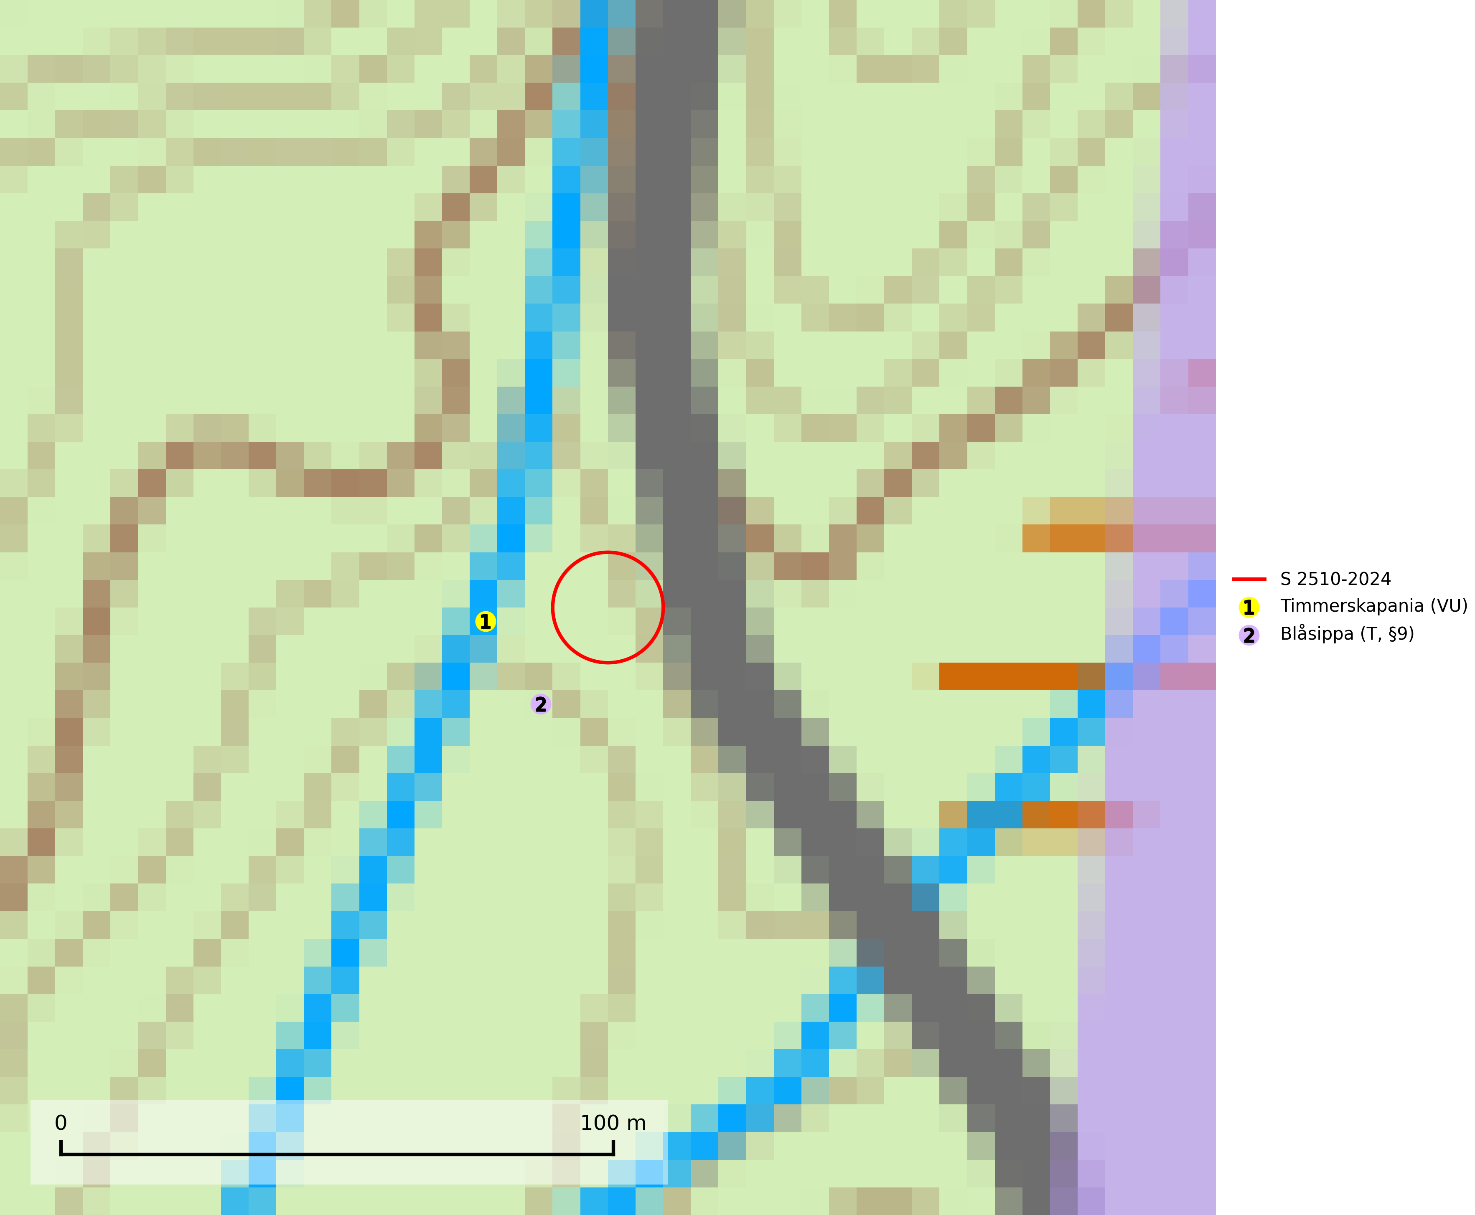
Figur 1. Fyndplatser för naturvårdsarter inom 13 meter från samrådsanmälan. Markörer utan svart kant är placerade på fyndplatsen. Markörer med svart kant är placerade vid sidan av fyndplatsen och har ett svart streck som visar fyndplatsens exakta position. Kartans mittpunktskoordinat är N 6498758, E 333294 i SWEREF 99 TM.
Inom 13 meter från samrådsanmälan finns fynd av 2 naturvårdsarter, varav 1 är rödlistad, 1 är fridlyst och 1 är typisk (T): timmerskapania (VU) och blåsippa (T, §9). Se Figur 1.

Tillsynsbegäran
Vi begär härmed att Skogsstyrelsen fattar beslut enligt miljöbalken som säkerställer att skogens höga naturvärden bevaras samt att EU-lagstiftning efterlevs och att artskyddsbrott förhindras.
Vi önskar även ta del av de ställningstaganden och beslut som myndigheten meddelar till följd av aktuell samrådsanmälan och föreningens inlaga (se 34 § förvaltningslagen).

Naturvårdsarter och fridlysta arter
Nedan följer beskrivningar av de naturvårdsarter och fridlysta arter som har sina livsmiljöer och växtplatser i den samrådsanmälda skogen. De påträffade naturvårdsarterna är ett tydligt kvitto på att det rör sig om en skog med höga naturvärden.
Timmerskapania (VU) växer på hård ved som tidvis blöts ned och hittas ofta på omkullfallna trädstammar intill vattendrag och skogstjärnar, i skuggigt läge. Alla skogsskötselåtgärder på eller i närheten av lokalerna utgör ett hot och samtliga aktuella fyndlokaler måste ges ett ändamålsenligt skydd vilket måste inkludera en god tillgång på död ved liksom expositionsskydd samt att livsmiljöerna inte tillåts torka upp under någon längre period. Timmerskapania omfattas av ett åtgärdsprogram för hotade arter (ÅGP) och är rödlistad som nära hotad (NT) i den europeiska rödlistan vilket innebär att Sverige har ett internationellt ansvar för arten (SLU Artdatabanken, 2026; IUCN, 2017; Naturvårdsverket 2015).
Blåsippa (§9) är typisk art för 9050 Näringsrik granskog, 9020 Nordlig ädellövskog och 8240 Karsthällmarker (SLU Artdatabanken, 2025).

